

Projekt **ŠABLONY NA GVM**

registrační číslo projektu: CZ.1.07/1.5.00/34.0948

III-2 Inovace a zkvalitnění výuky prostřednictvím ICT

**1. Mechanika**

**1. 14. Hydrostatika 1**

**Autor:**  Aleš Trojánek

**Jazyk:** čeština

**Datum vyhotovení:** červen 2013

**Cílová skupina:**  žáci gymnázia: 1. ročník čtyřletého studia a 5. ročník

osmiletého studia, maturitní ročník, věk 16-19 let

**Druh učebního materiálu:** podpora a doplnění výuky fyziky, materiál je určen i pro samostatnou práci žáků

**Očekávaný výstup:** žáci si osvojí řešení typických fyzikálních úloh z mechaniky.

**Anotace:** Učební materiál obsahuje vzorový příklad a úlohy z části – hydrostatika. Může sloužit při výkladu, procvičování i pro samostatnou práci žáků. Velmi vhodný je pro přípravu k maturitní zkoušce z fyziky.

**1. 14. Hydrostatika 1**

**Příklad 1:**

V uzavřené válcové nádobě o průřezu 1 m2 je kapalina o hustotě 103 kg·m-3. Nad hladinou kapaliny je vzduch, který má tlak 2·105 Pa. Určete: 1. tlakovou sílu $\vec{F_{1}}$, která působí na dno nádoby, 2. tlakovou sílu $\vec{ F_{2}}$, která působí na horní podstavu válce, 3. tlakovou sílu $\vec{F_{3}}$, která působí na plášť válce.

***Řešení:***

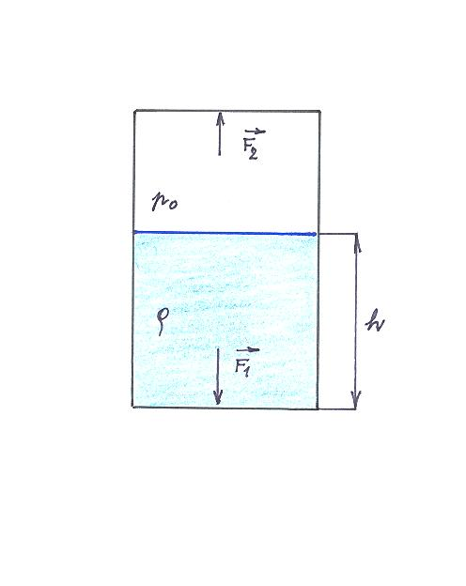1. 2,1·105 N, směr: svisle dolů,

viz obr. 1.

2. 2·105 N, směr: svisle nahoru, viz obr. 1.

3. Zdůvodněte.

Obr. 1

**Úloha 1**

(Jedná se o úlohu 7. 3 U z [1], s. 85.)

Plyn v kulové nádobě o poloměru $r$ má tlak $p.$ Určete tlakovou sílu, kterou působí plyn: 1. na celou vnitřní stěnu nádoby, 2. na stěnu levé polokoule znázorněné v obr. 2.

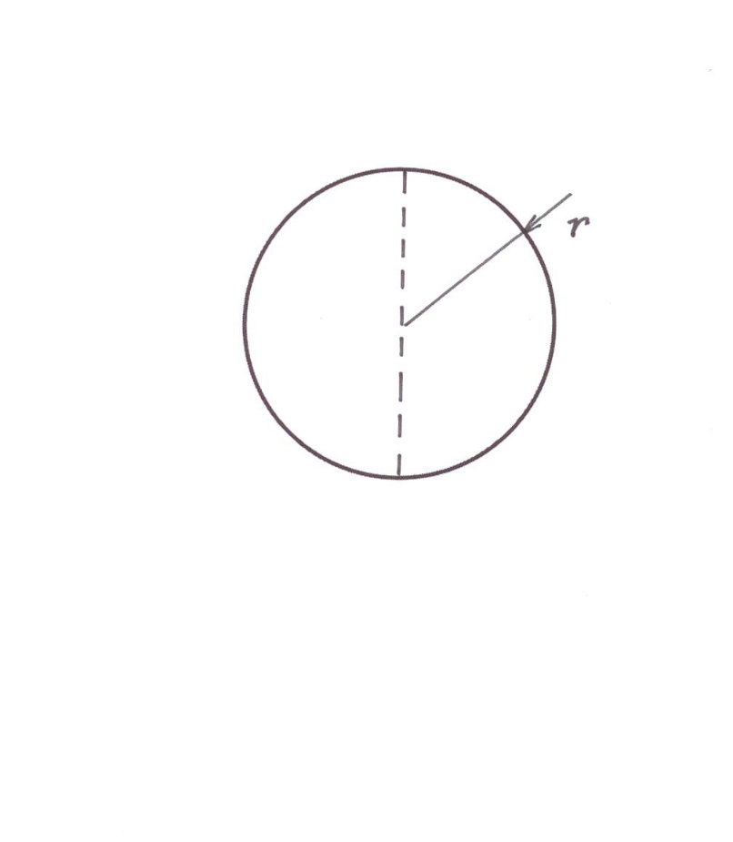

[Výsledky: 1. $\vec{F}=\vec{0}.$ Zdůvodněte. 2. $\vec{F_{l}}$ je vodorovná, orientovaná doleva, $F_{l}=πr^{2}p$.]

Obr. 2

**Úloha 2**

(Jedná se o úlohu 7. 1 U z [1], s. 85.)

Dvě různé kapaliny o hustotách 1,0·103 kg·m-3, 0,8 ·103 kg·m-3 jsou v klidu v uzavřených nádobách o průřezech obsahu 0,5 m2, 0,3 m2 spojených krátkou trubicí o průřezu obsahu 4·10-4 m2 podle obr. 3. Nad hladinami kapalin je vzduch, který má v první nádobě tlak 2·105 Pa, v druhé nádobě tlak 2,1·105 Pa. Výška hladiny v první nádobě je ${ h}_{1}=$ 2 m. Ve spojovací trubici je volně pohyblivá zátka Z zabraňující promíšení kapalin. Určete: 1. tlakovou sílu působící na zátku zleva, 2. objem kapaliny v druhé nádobě.

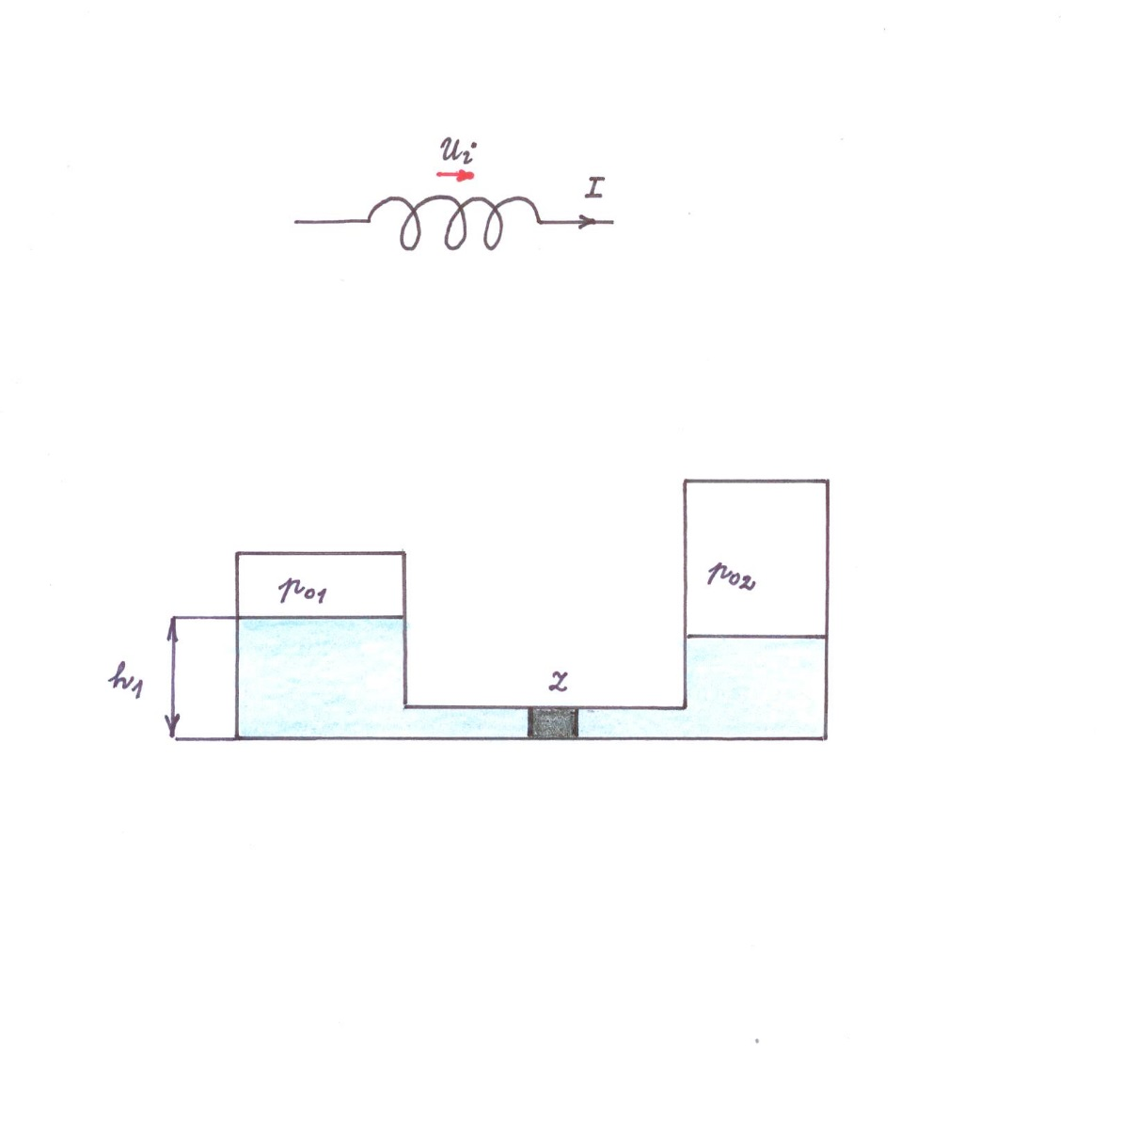

Obr. 3

[Výsledky: 1. $F_{1}=$ 88 N, 2. 0,375 m3. Výsledek nezávisí na $S_{1}.$]

**Úloha 3**

(jedná se o úlohu 13C z [2], s. 402.)

Lidské plíce vyvinou přetlak nanejvýš dvacetinu atmosféry. Když potápěč užívá sací trubky, jak nejhlouběji pod hladinou může plavat? (1 atm = 1, 013·105 Pa.)

[Výsledek: 0,52 m.]

**Literatura:**

[1] Šantavý, I., Trojánek, A.: *Fyzika. Příprava k přijímacím zkouškám na vysoké školy.*

Prometheus, Praha 2000. ISBN 80-7196-138-8.

[2] Halliday, D., Resnick, J., Walker, J.: *Fyzika*. *(Vysokoškolská učebnice obecné fyziky.)*

VUT v Brně - nakladatelství VUTIUM a Prometheus, Brno 2001. Dotisk 2003.

ISBN 80-214-1868-0.

**Zdroje obrázků:**

Obr. 1-3 zhotovil Aleš Trojánek a jsou určeny pro bezplatné používání pro potřeby výuky a vzdělávání na všech typech škol a školských zařízení.